Karta pracy

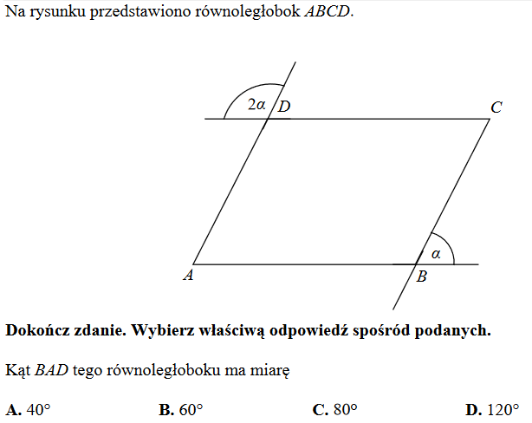
Odp. ………

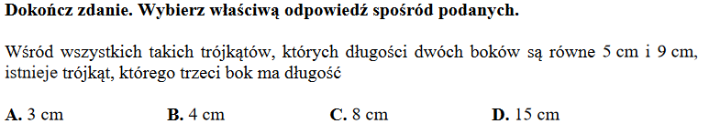
Odp. ………

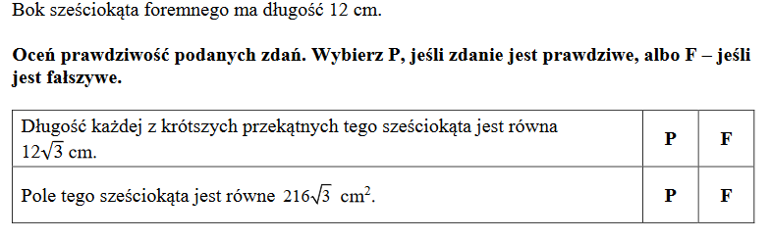
Odp. ………

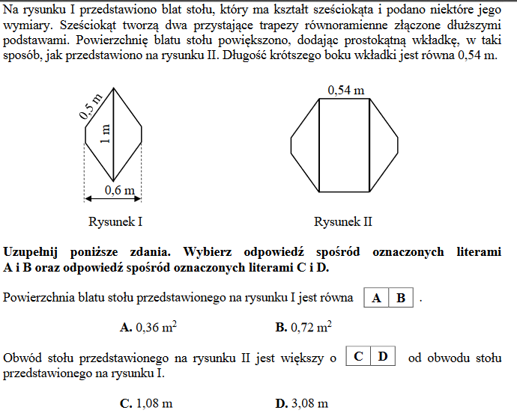
Odp. ………

Na rysunku przedstawiono trzy trójkąty.
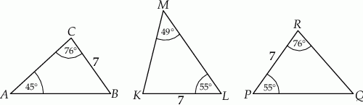
Dokończ zdanie. Wybierz właściwą odpowiedź spośród podanych.
Na podstawie informacji przedstawionych na rysunku można stwierdzić, że
A) trójkąt ABC jest przystający do trójkąta KLM.
B) trójkąt KLM jest przystający do trójkąta PQR.
C) trójkąt PQR jest przystający do trójkąta ABC.
D) wszystkie trójkąty są do siebie przystające.

Dokończ zdanie, wybierając odpowiedź spośród podanych.
Miara kąta zaznaczonego na rysunku jest równa

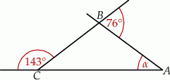

A)39⁰ B) 43⁰ C) 141⁰ D) 143⁰

- .Bok kwadratu ma 12 cm. Każdy z boków kwadratu podzielono na 3 równe części. Sąsiednie punkty podziału połączono odcinkami i otrzymano ośmiokąt. Oblicz pole tego ośmiokąta. Zapisz obliczenia.

